 |  | ACTA
Expediente nº: |  |  |  | Órgano Colegiado:
PLN/2023/13 |  |  |  | El Pleno
DATOS DE CELEBRACIÓN DE LA SESIÓN
Tipo Convocatoria |  |  | Extraordinaria
Fecha |  |  | 4 de octubre de 2023
Duración |  |  | Desde las 9:00 hasta las 9:15 horas
Lugar |  |  | Salón de Plenos del Ayuntamiento
Presidida por |  |  | VICTOR JUAN HERNÁNDEZ RODRÍGUEZ
Secretario |  |  | ROSA NIEVES GODOY LLARENA
ASISTENCIA A LA SESIÓN
DNI | Nombre y Apellidos |  |  |  | Asiste
****931** | DAVID GODOY SUÁREZ |  |  |  | SÍ
****731** | INGRID NAVARRO ARMAS |  |  |  | SÍ
****857** | ISABEL SUÁREZ SÁNCHEZ |  |  |  | NO
****042** | JENNIFER DEL CARMEN SOSA MARTÍN |  |  |  | SÍ
****773** | MIGUEL ULISES AFONSO OJEDA |  |  |  | SÍ
****488** | NAIRA NAVARRO HERNÁNDEZ |  |  |  | SÍ
****296** | PEDRO SUÁREZ MORENO |  |  |  | SÍ
****497** | RAFAEL HERNÁNDEZ GUERRA |  |  |  | SÍ
****445** | ROSA NIEVES GODOY LLARENA |  |  |  | SÍ
****538** | TOMÁS PÉREZ JIMÉNEZ |  |  |  | SÍ
****514** | VICTOR JUAN HERNÁNDEZ RODRÍGUEZ |  |  |  | SÍ
****085** | YARA CÁRDENES FALCÓN |  |  |  | SÍ
****168** | YAZMINA LLARENA MENDOZA |  |  |  | NO
Excusas de asistencia presentadas:
1. ISABEL SUÁREZ SÁNCHEZ:
«Motivos profesionales»

1. YAZMINA LLARENA MENDOZA:
«Motivos profesionales»

Dª. Rosa Nieves Godoy Llarena, manifiesta que el contenido de la presenta acta se ha realizado de conformidad con lo establecido en los artículos 109,1g) del Real Decreto 2568/1986, el artículo 50 del Real Decreto Real Decreto Legislativo 781/1986, de 18 de abril conforme a lo dispuesto en el artículo 2 del Real Decreto 1174/1987, de 18 de septiembre, que establecen:
La redacción del artículo 109,1 g) del Real Decreto 2568/1986, de 28 de noviembre, por el que se aprueba el Reglamento de Organización, Funcionamiento y Régimen Jurídico de las Entidades Locales (en adelante, ROF), es bastante clarificadora al establecer, entre los extremos que han de constar en las actas, los “asuntos que se examinen” y las “ opiniones sintetizadas de los grupos o miembros de la Corporación que hubiesen intervenido en las deliberaciones e incidencias de éstas”.
En la misma línea, el artículo 50 del Real Decreto Legislativo 781/1986, de 18 de abril, por el que se aprueba el Texto Refundido de las Disposiciones Legales vigentes en materia de Régimen Local, de carácter básico, señala que “ De cada sesión se extenderá acta por el Secretario de la Corporación o, en su caso, del órgano correspondiente, haciendo constar, como mínimo, la fecha y hora de comienzo y fin; los nombres del Presidente y demás asistentes; los asuntos tratados; el resultado de los votos emitidos y los acuerdos adoptados. En las sesiones plenarias deberán recogerse sucintamente las opiniones emitidas ”.

Conforme a lo dispuesto en el artículo 2 del Real Decreto 1174/1987, de 18 de septiembre, por el que se regula el Régimen Jurídico de los Funcionarios de Administración Local con Habilitación de Carácter Nacional (hoy Estatal) la función pública de la Secretaría comprende, entre otras, “Levantar acta de las sesiones de los órganos colegiados referidos en el apartado a) y someter a aprobación al comienzo de cada sesión el de la precedente”.
Una vez verificada por el Secretario la válida constitución del órgano, el Presidente abre sesión, procediendo a la deliberación sobre los asuntos incluidos en el Orden del Día.

ASUNTOS DE LA CONVOCATORIA

Primero.- Aprobación, si procede, del Convenio entre el Cabildo Insular de Gran Canaria y el Ayuntamiento de La Aldea de San Nicolás para la Gestión de los recursos asignados en el marco del FDCAN para el desarrollo del Programa Insular de Desarrollo Socioeconómico de Gran Canaria 2023-2027, así como las propuestas incluidas en el Anexo I del Convenio. Expte 4439/2023.

Vista la propuesta de Don Pedro Suárez Moreno, concejal de urbanismo del ayuntamiento de La Aldea de San Nicolás, de fecha 26 de septiembre de 2023, que se transcribe a continuación:

Pedro Suárez Moreno, Concejal Delegado de Obras, Urbanismo, Vivienda y Sector Primario del Iltre. Ayuntamiento de La Aldea de San Nicolás,

Visto el Convenio entre el Cabildo Insular de Gran Canaria y el Ayuntamiento de La Aldea de San Nicolás para la Gestión de los recursos asignados en el marco del FDCAN para el desarrollo del Programa Insular de Desarrollo Socioeconómico de Gran Canaria 2023-2027, que literalmente dice:

<<CONVENIO ENTRE EL CABILDO INSULAR DE GRAN CANARIA Y EL AYUNTAMIENTO DE LA ALDEA DE SAN NICOLÁS PARA LA GESTIÓN DE LOS RECURSOS ASIGNADOS EN EL MARCO DEL FDCAN PARA EL DESARROLLO DEL PROGRAMA INSULAR DE DESARROLLO SOCIOECONÓMICO DE GRAN CANARIA 2023-2027.

En Las Palmas de Gran Canaria, a fecha de la última firma electrónica.

REUNIDOS
De una parte, el Ilmo. Sr. D. Antonio Morales Méndez, Presidente del Excmo. Cabildo Insular de Gran Canaria, en nombre y representación de la Institución que preside, en virtud de lo dispuesto en los artículos 124.4, a) de la Ley 7/1985, de 2 abril, Reguladora de las Bases del Régimen Local (en relación con su Disposición Adicional Decimocuarta) y 125.2 de la Ley 8/2015, de 1 de abril, de Cabildos Insulares, en relación con el artículo 25.3, m) del Reglamento Orgánico de Gobierno y Administración del Excmo. Cabildo de Gran Canaria; previa autorización del Consejo de Gobierno Insular, otorgada en la sesión extraordinaria celebrada el de septiembre de 2023; y asistido por D. Luis Alfonso Manero Torres, ejerciendo las funciones de Titular del Órgano de Apoyo al Consejo de Gobierno Insular, de conformidad con la Disposición Adicional Octava de la Ley 7/1985, de 2 de abril, Reguladora de las Bases del Régimen Local.

Y de otra, el Sr. D. Víctor Juan Hernández Rodríguez, Alcalde-Presidente del Ayuntamiento de La Aldea de San Nicolás, en nombre y representación de la Institución que preside, en virtud de las facultades que le atribuye el artículo 21.1.b de la Ley 7/1985, de 2 de abril, Reguladora de las Bases del Régimen Local (LBRL), facultado para este acto mediante acuerdo de ___de fecha ___ de ___.;
y asistido por D. xxxxxxxxxxxxxxxxxxxx, ejerciendo las funciones de xxxxxxxxxxxxxxxxxxx..

Las partes se reconocen mutuamente la capacidad legal necesaria para suscribir el presente documento y en ese sentido,

EXPONEN

Primero. La Disposición Final del Acuerdo adoptado por el Pleno de la Comisión Mixta de Transferencias Administración del Estado-Comunidad Autónoma de Canarias, celebrada el 16 de noviembre de 2015, establece que los recursos derivados de la suspensión de la compensación al Estado por la supresión del Impuesto General de Tráfico de Empresas, a partir de 2016, serán destinados por la Comunidad Autónoma a gasto finalista en sus servicios públicos fundamentales, en materia de empleo y a un plan de inversiones estratégicas que contribuyan al desarrollo de Canarias.
La previsión y disponibilidad de estos recursos, que ascienden a al menos mil seiscientos millones de euros para un período de diez años, se vinculan al Fondo de Desarrollo de Canarias (FDCAN). Este Fondo, creado mediante el Decreto 85/2016, de 4 de julio, tiene como beneficiarios a las Administraciones Públicas Canarias y sus entes públicos dependientes, así como a las Universidades Públicas Canarias.
El desempleo es un problema significativo en Canarias, agravado por la crisis sanitaria y económica derivada de la pandemia del SARS CoV-2 y la situación socioeconómica mundial. El FDCAN pretende impulsar un cambio de modelo económico en las islas, fortaleciendo su estructura económica y utilizando estrategias basadas en la formación, la innovación, la diversificación y la especialización.
El FDCAN busca promover acciones que contribuyan a la cohesión económica, social y territorial, al desarrollo económico de Canarias y a la creación de empleo en las islas. Para ello, financia programas y proyectos que se presenten de acuerdo a tres líneas estratégicas: Conocimiento I+D+i, inversión en infraestructuras y políticas activas de empleo. Estos programas y proyectos pueden desarrollarse de forma plurianual, en el caso de los programas, o anual, en el caso de los proyectos.
Segundo. El Cabildo Insular de Gran Canaria, como gobierno de la isla y en coordinación con 18 de sus ayuntamientos, ha elaborado el Programa Insular de Desarrollo Socioeconómico de Gran Canaria FDCAN 2023-2027. Este Programa, que da cobertura a 38 acciones por una cuantía que supera los 508 millones de euros, se sustenta en las tres líneas de acción que prevé el fondo: el conocimiento I+D+i, las infraestructuras y el apoyo a la empleabilidad. En base a estos tres aspectos se ha elaborado una propuesta transformadora de la realidad económica, social y medioambiental de la isla procurando la equidad y la igualdad de los grancanarios y grancanarias, independientemente del territorio de la isla en la que residan.
Se pretende continuar con la tarea que empezó el anterior programa para los años 2016-2019, que tuvo como finalidad establecer un nuevo modelo económico más sostenible, consolidar el desarrollo turístico de la isla, así como un progresivo avance en nuestra soberanía energética y alimentaria redundando en la diversificación de los sectores productivos. Todo ello para conseguir que Gran Canaria sea concebida como una Eco-isla, en beneficio de su ciudadanía y personas que nos visitan.
El Programa fue aprobado mediante acuerdo del Consejo de Gobierno Insular de fecha 6 de febrero de 2023, para su presentación a la Convocatoria de programas y proyectos para la asignación de recursos FDCAN para los años 2023-2027 realizada por el Gobierno de Canarias.

Tercero. El presente Convenio trae causa en el Acuerdo de Gobierno de Canarias de 27 de abril de 2023, de aprobación de los programas y proyectos, de determinación del porcentaje de financiación y asignación de recursos con cargo al Fondo de Desarrollo de Canarias (FDCAN) y en la Orden del Consejero de Economía, Conocimiento y Empleo de 17 de enero de 2023, de convocatoria de programas y proyectos para la asignación de recursos en el marco del Fondo de Desarrollo de Canarias (FDCAN) para los ejercicios 2023-2027 (BOC nº 19, de 27 de enero de 2023).
Asimismo, tiene su fundamento en el Convenio suscrito, con fecha 17 de mayo de 2023, por el Cabildo de Gran Canaria y el Gobierno de Canarias para instrumentar la aportación dineraria del Gobierno de Canarias al PROGRAMA INSULAR DE DESARROLLO SOCIOECONÓMICO DE GRAN CANARIA.
Cuarto. Para la adecuada ejecución de las acciones incluidas en el Programa ambas Administraciones, suscriben el presente convenio para coordinar su participación y colaboración en las mismas.
Por lo expuesto, las partes acuerdan suscribir el presente convenio que se regirá por las siguientes:
CLÁUSULAS
Primera. Objeto
El presente convenio tiene por objeto desarrollar la participación del Ayuntamiento de La Aldea de San Nicolás como beneficiario final del PROGRAMA INSULAR DE DESARROLLO SOCIOECONÓMICO DE GRAN CANARIA 2023-2027, en el marco del Fondo de Desarrollo de Canarias (FDCAN).
Este Programa ha sido seleccionado por el Gobierno de Canarias mediante acuerdo de fecha 27 de abril de 2023 y formalizada su aportación dineraria según Convenio de fecha 17 de mayo de 2023 suscrito entre la Consejería de Hacienda del Gobierno de Canarias y el Cabildo Insular de Gran Canaria,
Segunda. Programa a desarrollar por el Ayuntamiento El Programa a desarrollar contempla la financiación global de varios sectores de actividad conforme a las líneas estratégicas del FDCAN, siendo su resumen por anualidad el siguiente:
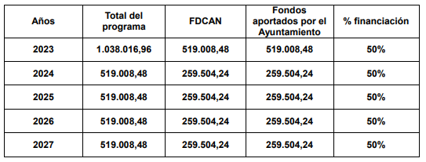

El programa seleccionado se incorpora como Anexo I.
La distribución por anualidades establecida en el Programa es inalterable, por lo que los recursos asignados a una anualidad que no se utilicen en el plazo de realización de la misma, no se incorporarán a las anualidades posteriores. Las anualidades para el período 2024 a 2027 quedan condicionadas a la tramitación del correspondiente expediente económico que garantice la aportación municipal.
Tercera. Obligaciones del Cabildo Insular de Gran Canaria.
1. El Cabildo de Gran Canaria, aportará al Ayuntamiento de La Aldea de San Nicolás los siguientes importes asignados con cargo al FDCAN, correspondientes al 50 por ciento del coste de las anualidades del PROGRAMA INSULAR DE DESARROLLO SOCIOECONÓMICO DE GRAN CANARIA FDCAN 2023-2027 de ese municipio:
- 519.008,48 euros para la anualidad 2023
- 259.504,24 euros para la anualidad 2024
- 259.504,24 euros para la anualidad 2025
- 259.504,24 euros para la anualidad 2026
- 259.504,24 euros para la anualidad 2027
2. El Cabildo de Gran Canaria librará al Ayuntamiento los recursos FDCAN procedentes de la aportación dineraria del Gobierno de Canarias correspondiente a cada anualidad en función del libramiento previo de esta al Cabildo y, en cualquier caso, de acuerdo con el cumplimiento de las condiciones de justificación establecidas en el presente Convenio.
3. La aportación de los recursos del FDCAN, los realizará el Cabildo Insular con imputación a la aplicación presupuestaria “15600.942.762.004123 A Ayuntamientos, Programa Insular de Desarrollo Socioeconómico de Gran Canaria”.
4. A la firma del presente convenio se abonará, con carácter anticipado al Ayuntamiento, el cincuenta por ciento del importe de la aportación FDCAN, correspondiente a la anualidad 2023.
5. Se podrá librar, con carácter anticipado, la totalidad o parte de los recursos de cada anualidad FDCAN, siempre que se hubieran justificado, de acuerdo con las condiciones establecidas, los abonos anticipados cuyo plazo de justificación hubiera vencido. En defecto de abono anticipado, el mismo se hará contra justificación.
6. La financiación con cargo a los recursos del FDCAN tiene el carácter de máximo en su cuantía global y en porcentaje sobre el presupuesto total de la anualidad del programa financiado.
Cuarta. Obligaciones del Ayuntamiento
El Ayuntamiento de La Aldea de San Nicolás se obliga a:
1- Ejecutar el Programa en los términos, forma y plazos establecidos en el presente convenio, así como finalizar, poner en funcionamiento y mantener las infraestructuras y equipamientos de su titularidad financiadas con cargo al Fondo.
2- Justificar ante el Cabildo Insular de Gran Canaria la ejecución del Programa en la forma establecida en la Cláusula Quinta.
3- Adoptar las medidas de publicidad previstas en el presente Convenio.
4- Comunicar al Cabildo de Gran Canaria la obtención de otras subvenciones, ayudas, o ingresos que financien las actividades subvencionadas, a efectos de lo previsto en la normativa FDCAN en materia de cofinanciación de acciones.
5- Facilitar toda la información necesaria relacionada con la gestión del Programa FDCAN que le sea requerida por el Cabildo de Gran Canaria, cumpliendo con las obligaciones de suministro de información establecidas. Dicha información se proporcionará siguiendo las instrucciones emitidas por el Cabildo o, en su caso, según lo acordado por la Comisión de Seguimiento.
6- Someterse a las actuaciones de comprobación de los órganos de control interno y externo de la actividad económico-financiera del Cabildo Insular de Gran Canaria y/o de la Comunidad Autónoma de Canarias, así como cualquier otra comprobación y control financiero que puedan realizar los órganos de control competentes, aportando cuanta información le sea requerida en el curso de tales actuaciones.
7- Reintegrar las cantidades percibidas así como los intereses de demora correspondientes desde el momento del pago de la aportación hasta la fecha en que se acuerde la procedencia del reintegro, en los siguientes supuestos:
- Incumplimiento de la obligación de finalizar, poner en funcionamiento y mantener las infraestructuras y equipamientos que se ejecuten con recursos del FDCAN.
- En los recogidos en la normativa FDCAN, en particular los previstos en el artículo 14 del Decreto 85/2016, de 4 de julio, sobre la creación y regulación del Fondo de Desarrollo de Canarias (FDCAN).
- Los previstos en el artículo 37 de la Ley 38/2003, de 17 de noviembre, General de Subvenciones,
En los supuestos de reintegro, además de la devolución total o parcial de los fondos públicos percibidos indebidamente o no justificados, se exigirá el interés legal de demora devengado desde el momento de abono de los mismos, calculado sobre el importe a reintegrar.
8- Con la finalidad de dar cumplimiento a lo previsto en esta cláusula, se faculta al Cabildo de Gran Canaria para que, sin requerimiento ni trámite alguno, pueda retener las cantidades necesarias de los recursos que le corresponden al Ayuntamiento provenientes del Bloque de Financiación Canario, o de cualesquiera otros impuestos que sustituyan a aquellos.
Quinta. Justificación de la aplicación de la financiación.
1. En la anualidad FDCAN 2023, excepcionalmente, el Ayuntamiento podrá imputar gastos realizados desde el 1 de enero de 2021 hasta el 31 de julio de 2024, y la justificación se realizará hasta del 31 de agosto de 2024.
2. Los plazos de aplicación de los fondos y de justificación de las anualidades FDCAN 2024 a 2027 será la siguiente:
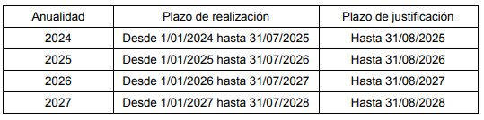

3. La forma de justificación consistirá en:
a) Una declaración responsable del Alcalde-Presidente en la que conste de forma expresa la realización de la actividad y cumplimiento de la finalidad del Programa, conforme al modelo que se incorpora como Anexo IIA.
b) Informe emitido por la Intervención u órgano de control equivalente que acredite la veracidad y regularidad de los gastos y pagos justificativos, así como su adecuación a lo previsto en la Disposición Adicional cuarta del Decreto 85/2016, de 4 de julio, relativo a la cofinanciación de acciones.
c) Informe emitido por la Intervención u órgano de control equivalente con el desglose de pagos realizados por líneas, ejes, acciones y actuaciones, conforme al modelo que se incorpora como Anexo IIB.
d) Memoria suscrita por el Alcalde-Presidente de la entidad que deberá contener al menos la siguiente información, para cada actuación del Programa:
- Fecha prevista de inicio y finalización de las actuaciones ejecutadas en la anualidad que se justifica.
- Ejecución prevista en siguientes anualidades hasta la finalización de las actuaciones iniciadas en la anualidad que se justifica o en anualidades anteriores.
- Presupuesto total y desglose por anualidades, en su caso.
- Resumen de gastos y pagos clasificados por naturaleza de la anualidad que se justifica.
- Beneficiarios finales.
- Resumen de lo ejecutado en pasados ejercicios, en su caso.
- Incidencias acaecidas durante el ejercicio.
- Valoración de los indicadores de ejecución.
- Plan de Comunicación desarrollado.
4. La falta de justificación parcial o total de la aplicación de los recursos recibidos con cargo al FDCAN implicará la no exigibilidad o la obligación de reintegrar las cantidades no justificadas, así como los rendimientos financieros que se hayan generado por los recursos abonados anticipadamente. Los importes no justificados podrán ser detraídos de pagos futuros del programa, conforme al procedimiento correspondiente.
5. Los recursos económicos que no puedan justificarse en su correspondiente anualidad no podrán recuperarse en el futuro. Las actuaciones que pudieran encontrarse en esa situación tendrán que ser financiadas por el Ayuntamiento hasta la finalización de las acciones previstas en el programa.
Sexta. Indicadores
El Ayuntamiento está obligado a elaborar los indicadores para el seguimiento del Programa. Sin perjuicio de los indicadores que se puedan definir con posterioridad, los indicadores de seguimiento comprenderán los que se señalan en el Anexo III del presente convenio.
Séptima. Publicidad
El Ayuntamiento adoptará las medidas de difusión para informar a los beneficiarios y a la opinión pública sobre la financiación de la Administración Pública de la Comunidad Autónoma de Canarias, haciendo constar la leyenda Fondo de Desarrollo de Canarias (FDCAN) e incluyendo la Identidad Corporativa Gráfica del Gobierno de Canarias, del Cabildo y del Ayuntamiento en la cartelería que se elabore al efecto, así como en cualquier otro medio de difusión que sea utilizado. Asimismo, deberá dar publicidad en los términos y condiciones establecidos en la legislación reguladora de la transparencia.
Octava. Comisión de Seguimiento.
Se establece una Comisión de Seguimiento constituida por dos miembros en representación del Cabildo de Gran Canaria, uno de los cuales la presidirá, y dos miembros en representación del Ayuntamiento.
Los miembros de esta Comisión podrán ser sustituidos por las personas que éstos designen.
Corresponde al Cabildo de Gran Canaria designar al secretario. La Comisión de Seguimiento podrá invitar a sus reuniones a expertos o técnicos que se consideren convenientes.
1. La Comisión de Seguimiento se reunirá cuantas veces sea necesario para el desarrollo de sus funciones.
2. Son funciones de la Comisión de Seguimiento:
a) Proponer modificaciones de las acciones previstas en cada anualidad en base al grado de ejecución del Programa, para su elevación a la Comisión de Seguimiento del Convenio suscrito, con fecha 17 de mayo de 2023, por el Cabildo de Gran Canaria y el Gobierno de Canarias para instrumentar la aportación dineraria del Gobierno de Canarias al PROGRAMA INSULAR DE DESARROLLO SOCIOECONÓMICO DE GRAN CANARIA.
b) Definir aspectos que hubiere que concretar en el desarrollo de las acciones del Programa.
c) Supervisar el desarrollo del Programa.
d) Proponer la modificación del presente convenio.
e) Resolver las dudas y problemas de interpretación y cumplimiento que se deriven del presente convenio.
Novena. Modificación del convenio
La modificación del Convenio requerirá el acuerdo expreso de los firmantes mediante la correspondiente adenda de modificación.
No dará lugar a la modificación del Convenio la reformulación o modificación del Programa que hayan sido autorizados por Gobierno conforme a lo dispuesto en el artículo 9.4 del Decreto FDCAN. Asimismo, las adendas firmadas entre el Cabildo de Gran Canaria y la Comunidad Autónoma de Canarias, referidas a ampliaciones en los plazos de aplicación y justificación de fondos resultarán de aplicación automática, sin que sea necesaria la modificación del presente convenio.
Décima. Vigencia del Convenio.
El presente Convenio surtirá efectos desde su firma, teniendo vigencia hasta el 31 de diciembre de 2028.
Undécima. Extinción del convenio.
El convenio se extingue por el cumplimiento de las actuaciones que constituyen su objeto o por incurrir en causa de resolución.
Son causas de resolución del convenio:
a) las previstas en el artículo 51.2 de la Ley 40/2015, de 1 de octubre, de Régimen Jurídico del Sector Público.
b) La extinción del convenio entre la Administración Pública de la Comunidad Autónoma de Canarias y el Cabildo Insular de Gran Canaria para la gestión de los recursos asignados en el marco del FDCAN para el desarrollo del Programa Insular de Desarrollo de Gran Canaria 2023-2027 (FDCAN).
En el supuesto de no tener continuidad el Fondo, el Ayuntamiento recibirá la financiación que le corresponda en aplicación del porcentaje de financiación a que se refiere la cláusula segunda para aquellas actuaciones que estuvieran en ejecución en el momento de suspenderse la financiación del FDCAN, y sólo en la medida en que hubieran generado obligaciones frente a terceros. Todo ello siempre que, de acuerdo con las disponibilidades presupuestarias de cada ejercicio y una vez cubiertas las necesidades de gasto de los servicios públicos fundamentales que son competencia del Gobierno de Canarias, éste la mantenga para para las acciones correspondientes del Programa.
Duodécima. De la naturaleza y jurisdicción aplicable
El presente Convenio tiene naturaleza administrativa, rigiéndose en su interpretación y desarrollo por la normativa administrativa aplicable a los Convenios de colaboración entre Administraciones Públicas. El marco por el que se regirá el presente convenio será el siguiente:
1. El Convenio entre la Administración Pública de la Comunidad Autónoma de Canarias y el Cabildo Insular de Gran Canaria para la gestión de los recursos asignados en el marco del FDCAN para el desarrollo del Programa Insular de Desarrollo Socioeconómico de Gran Canaria FDCAN 2023-2027, firmado el 17 de mayo de 2023.
2. Decreto 85/2016, de 4 de julio, sobre la creación y regulación del Fondo de Desarrollo de Canarias (FDCAN) (BOC 134, de 13.7.2016).
3. La Ley 38/2003, de 17 de noviembre, General de Subvenciones, en particular su Disposición Adicional octava.
4. La Legislación Básica del Estado reguladora de la Administración Local, Ley 7/1985 de 2 de abril, Reguladora de las Bases de Régimen Local.
5. El Real Decreto Legislativo 781/1986, 18 de abril por el que se aprueba el Texto Refundido de las Disposiciones Legales vigentes en materia de Régimen Local (TRRL).
6. La Ley 39/2015, de 1 de octubre, del Procedimiento Administrativo Común de las Administraciones Públicas.
7. La Ley 40/2015, de 1 de octubre, de Régimen Jurídico del Sector Público.
8. La Ley 7/2015, de 1 de abril, de los Municipios de Canarias.
9. La Ley 8/2015, de 1 de abril, de Cabildos Insulares.
En caso de litigio sobre la interpretación y cumplimiento de este Convenio que no pueda resolverse por la Comisión de Seguimiento, las partes, con renuncia expresa al fuero que pudiera corresponderles, se someten al conocimiento y competencia del orden jurisdiccional contencioso-administrativo.
Y en prueba de conformidad, comprometiéndose las partes a su más exacto cumplimiento, firman el presente documento, por triplicado ejemplar y a un solo efecto, en el lugar y fecha citados en el encabezado
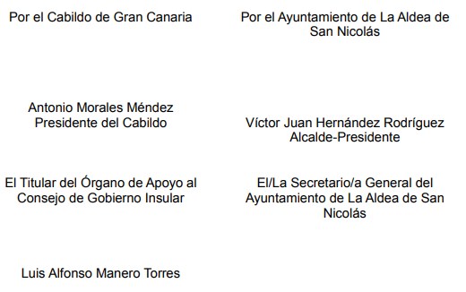

>>

Considerando que la adopción de este acuerdo es competencia del Pleno, previo Dictamen de la Comisión Informativa,

PROPONGO

PRIMERO. Aprobar el Convenio entre el Cabildo Insular de Gran Canaria y el Ayuntamiento de La Aldea de San Nicolás para la Gestión de los recursos asignados en el marco del FDCAN para el desarrollo del Programa Insular de Desarrollo Socioeconómico de Gran Canaria 2023-2027, así como las propuestas incluidas en el Anexo I del Convenio. Expte 4439/2023

SEGUNDO. Facultar al Alcalde para la firma de cuanta documentación resulte pertinente.

TERCERO. Trasladar el presente acuerdo al Cabildo Insular de Gran Canaria, al departamento de urbanismo y de Intervención a los efectos oportunos. »
Interviene el portavoz del PSOE, Naira Navarro para manifestar que es una propuesta ya trabajada y con una programación de obras. Que se trata de un trámite para no dilatarlo más y se hizo una pregunta en la Comisión Informativa y es si este ayuntamiento tiene disponibilidad para los 519.000 euros y también si tenemos obras o inversión para justiciar un millón de euros. El portavoz del grupo de gobierno dice que él lo tiene claro aunque asuste, pero los fondos están reservado según la interventora. El FDCAN permite incorporar inversiones realizadas desde 2021, por lo que hay margen de maniobra.

El Pleno por UNANIMIDAD de los Concejales/as presentes ACUERDA:

PRIMERO. Aprobar el Convenio entre el Cabildo Insular de Gran Canaria y el Ayuntamiento de La Aldea de San Nicolás para la Gestión de los recursos asignados en el marco del FDCAN para el desarrollo del Programa Insular de Desarrollo Socioeconómico de Gran Canaria 2023-2027, así como las propuestas incluidas en el Anexo I del Convenio. Expte 4439/2023

SEGUNDO. Facultar al Alcalde para la firma de cuanta documentación resulte pertinente.

TERCERO. Trasladar el presente acuerdo al Cabildo Insular de Gran Canaria, al departamento de urbanismo y de Intervención a los efectos oportunos.

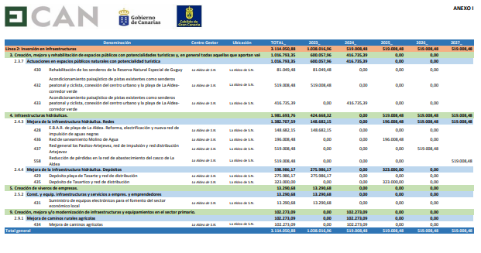

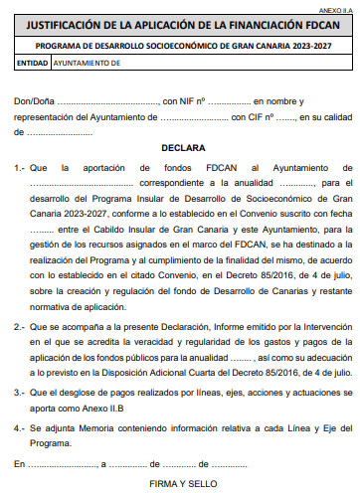

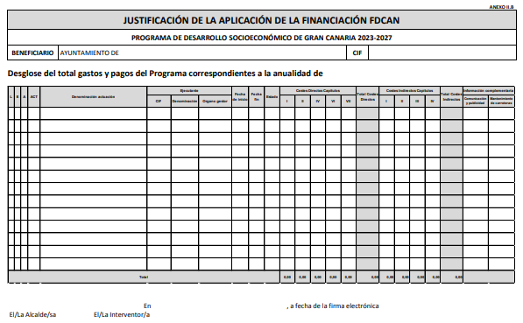

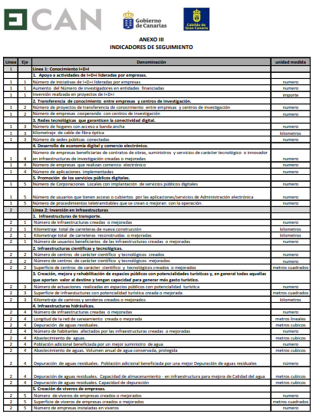

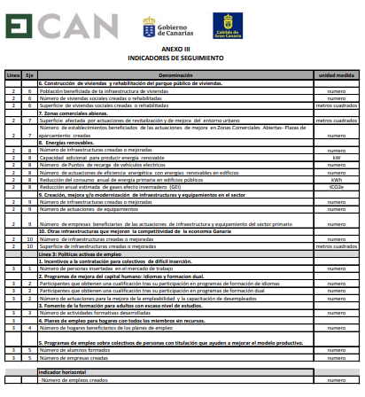

Segundo.- Aprobación, si procede, de la Propuesta municipal para el Plan de Cooperación con los Ayuntamientos Anualidades 2024 – 2027. Expte 3653/2023. 24.PCA.12.00.

Vista la propuesta de Don Pedro Suárez Moreno, concejal de urbanismo del ayuntamiento de La Aldea de San Nicolás, de fecha 26 de septiembre de 2023, que se transcribe a continuación:
«Pedro Suárez Moreno, Concejal Delegado de Obras, Urbanismo, Vivienda y Sector Primario del Iltre. Ayuntamiento de La Aldea de San Nicolás,

Visto el Registro de Entrada 2023-E-RC-6292, de fecha 21 de julio de 2023, del Servicio de Cooperación Institucional del Cabildo Insular de Gran Canaria, en relación con el Plan de Cooperación con los Ayuntamientos (PCA) para el periodo 2024-2027.

Visto así mismo la memoria explicativa de la naturaleza de la inversión.

Considerando que la adopción de este acuerdo es competencia del Pleno, previo Dictamen de la Comisión Informativa,

PROPONGO

PRIMERO.- 1. Proponer la siguiente relación de actuaciones a incluir en el Plan de Cooperación con los Ayuntamientos, cuyo detalle por anualidad, conceptos y financiación figura a continuación:
Nº | Denominación actuación | Ppto. | Distribución de la financiación
Nº | Denominación actuación | Ppto. | 2024 |  | 2025 |  | 2026 |  | 2027
Nº | Denominación actuación | Ppto. | Cabildo | Ayto | Cabildo | Ayto | Cabildo | Ayto | Cabildo | Ayto
1.- Sección: Cooperación económica al establecimiento y adecuada prestación de los servicios mínimos obligatorios de competencia municipal.
1 | Acondicionamiento de Las Aceras en Las Calles Federico Rodríguez Gil y Avda. De San Nicolás | 277.931,30 | 277.931,30
2
3
4
5
Total Sección: |  | 277.931,30 | 277.931,30
2.- Sección: Cooperación económica a programas de desarrollo sostenible en el ámbito local.
1
2
3
4
5
Total Sección:
3.- Sección: Cooperación económica a programas de dinamización y diversificación de la actividad económica en los municipios
1
2
3
4
5
Total Sección:
Total PCA 2024-2027 |  |  | 277.931,30

2. Para la selección de estas actuaciones se han tenido en cuenta los déficits en infraestructuras y equipamientos locales existentes en el municipio.
SEGUNDO.- Aportar a la Corporación Insular certificación acreditativa de que todas y cada una de las obras a ejecutar se adecúan al planeamiento municipal vigente y cuentan con la disponibilidad de los terrenos así como con las autorizaciones, permisos y concesiones administrativas necesarias para el inicio de las obras dentro del ejercicio correspondiente.
TERCERO.- Este Ayuntamiento aportará con cargo a su presupuesto la cantidad de 0,00 euros, a fin de completar el coste total de las actuaciones incluidas en el presente Plan, a cuyo fin se remitirán certificaciones acreditativas de la consignación presupuestaria.
CUARTO.- Solicitar para este ayuntamiento la gestión de la competencia para la contratación, ejecución y seguimiento de las obras incluidas en el Plan de Cooperación con los Ayuntamientos por estimar que esta corporación dispone de medios técnicos suficientes, aceptándola para aquellas actuaciones que el Cabildo Insular autorice en la condiciones y términos previstos en sus Bases reguladoras.
QUINTO.- El incumplimiento por parte de este Ayuntamiento en atender, en el momento adecuado, los pagos que se deriven de los compromisos aquí contraídos para la realización del Plan de Cooperación con los Ayuntamientos, faculta al Cabildo de Gran
Canaria para que, sin requerimiento ni trámite alguno, pueda retener las cantidades necesarias de los recursos que le corresponden a esta Corporación provenientes del Bloque de Financiación Canario, o de cualesquiera otros impuestos que sustituyan a aquellos. Esta facultad se hará extensiva a aquellos supuestos en que, por causas imputables a la Corporación Municipal, no se pueda contar con la totalidad de la financiación prevista para las actuaciones incluidas en el Plan, en el importe en que tal financiación sea exigible.
SEXTO.- Facultar al Sr./Sra. Alcalde/Alcaldesa de la Corporación Municipal para que, una vez sancionado definitivamente el Plan y resuelta su financiación, realizar los trámites que se precisen hasta la culminación del presente expediente.
SÉPTIMO.- El presente acuerdo se convertirá en definitivo, salvo que se produzcan incidencias que no puedan ser resueltas por esta Corporación.»
Interviene el Portavoz del grupo de gobierno para explicar que es una propuesta del año 2024, que es un proyecto ya elaborado, y que se ha adaptado a una anualidad completa. En este caso es el acondicionamiento de aceras en calle Federico Rodríguez Gil y Avenida de San Nicolás para mejorar la accesibilidad, y se levantará el pavimento para añadirle los servicios.
La portavoz del grupo de gobierno manifiesta que su preocupación era si no tenia que presentar el programa completo. Este proyecto ya estaba redactado y fuera del ámbito de zonas comerciales y por ello se alegran y se pueda seguir trabajando con accesibilidad y embellecimiento del municipio.
El Sr. Alcalde manifiesta la importancia y la necesidad de este proyecto.

El Pleno por UNANIMIDAD de los Concejales/as presentes ACUERDA:
PRIMERO.- 1. Proponer la siguiente relación de actuaciones a incluir en el Plan de Cooperación con los Ayuntamientos, cuyo detalle por anualidad, conceptos y financiación figura a continuación:
Nº | Denominación actuación | Ppto. | Distribución de la financiación
Nº | Denominación actuación | Ppto. | 2024 |  | 2025 |  | 2026 |  | 2027
Nº | Denominación actuación | Ppto. | Cabildo | Ayto | Cabildo | Ayto | Cabildo | Ayto | Cabildo | Ayto
1.- Sección: Cooperación económica al establecimiento y adecuada prestación de los servicios mínimos obligatorios de competencia municipal.
1 | Acondicionamiento de Las Aceras en Las Calles Federico Rodríguez Gil y Avda. De San Nicolás | 277.931,30 | 277.931,30
2
3
4
5
Total Sección: |  | 277.931,30 | 277.931,30
2.- Sección: Cooperación económica a programas de desarrollo sostenible en el ámbito local.
1
2
3
4
5
Total Sección:
3.- Sección: Cooperación económica a programas de dinamización y diversificación de la actividad económica en los municipios
1
2
3
4
5
Total Sección:
Total PCA 2024-2027 |  |  | 277.931,30

2. Para la selección de estas actuaciones se han tenido en cuenta los déficits en infraestructuras y equipamientos locales existentes en el municipio.
SEGUNDO.- Aportar a la Corporación Insular certificación acreditativa de que todas y cada una de las obras a ejecutar se adecúan al planeamiento municipal vigente y cuentan con la disponibilidad de los terrenos así como con las autorizaciones, permisos y concesiones administrativas necesarias para el inicio de las obras dentro del ejercicio correspondiente.
TERCERO.- Este Ayuntamiento aportará con cargo a su presupuesto la cantidad de 0,00 euros, a fin de completar el coste total de las actuaciones incluidas en el presente Plan, a cuyo fin se remitirán certificaciones acreditativas de la consignación presupuestaria.
CUARTO.- Solicitar para este ayuntamiento la gestión de la competencia para la contratación, ejecución y seguimiento de las obras incluidas en el Plan de Cooperación con los Ayuntamientos por estimar que esta corporación dispone de medios técnicos suficientes, aceptándola para aquellas actuaciones que el Cabildo Insular autorice en la condiciones y términos previstos en sus Bases reguladoras.
QUINTO.- El incumplimiento por parte de este Ayuntamiento en atender, en el momento adecuado, los pagos que se deriven de los compromisos aquí contraídos para la realización del Plan de Cooperación con los Ayuntamientos, faculta al Cabildo de Gran
Canaria para que, sin requerimiento ni trámite alguno, pueda retener las cantidades necesarias de los recursos que le corresponden a esta Corporación provenientes del Bloque de Financiación Canario, o de cualesquiera otros impuestos que sustituyan a aquellos. Esta facultad se hará extensiva a aquellos supuestos en que, por causas imputables a la Corporación Municipal, no se pueda contar con la totalidad de la financiación prevista para las actuaciones incluidas en el Plan, en el importe en que tal financiación sea exigible.
SEXTO.- Facultar al Sr./Sra. Alcalde/Alcaldesa de la Corporación Municipal para que, una vez sancionado definitivamente el Plan y resuelta su financiación, realizar los trámites que se precisen hasta la culminación del presente expediente.
SÉPTIMO.- El presente acuerdo se convertirá en definitivo, salvo que se produzcan incidencias que no puedan ser resueltas por esta Corporación.

Se levanta la sesión siendo las 9.15 horas.
DOCUMENTO FIRMADO ELECTRÓNICAMENTE

